1.1 Автоматы и регулярные выражения
1) Краткое описание области определения алгоритма
Алгоритм последовательного поиска подстроки реализует простейший конечный автомат без памяти. Он предназначен для обнаружения точного вхождения одной последовательности символов (слова) внутри другой (текста). Алгоритм работает путем посимвольного сравнения, начиная с каждой позиции текста, и либо продолжает проверку при совпадении символов, либо сдвигает начальную позицию поиска при несовпадении. Область применения: базовые текстовые редакторы, простые системы поиска, валидация паттернов.

2) Блок схема
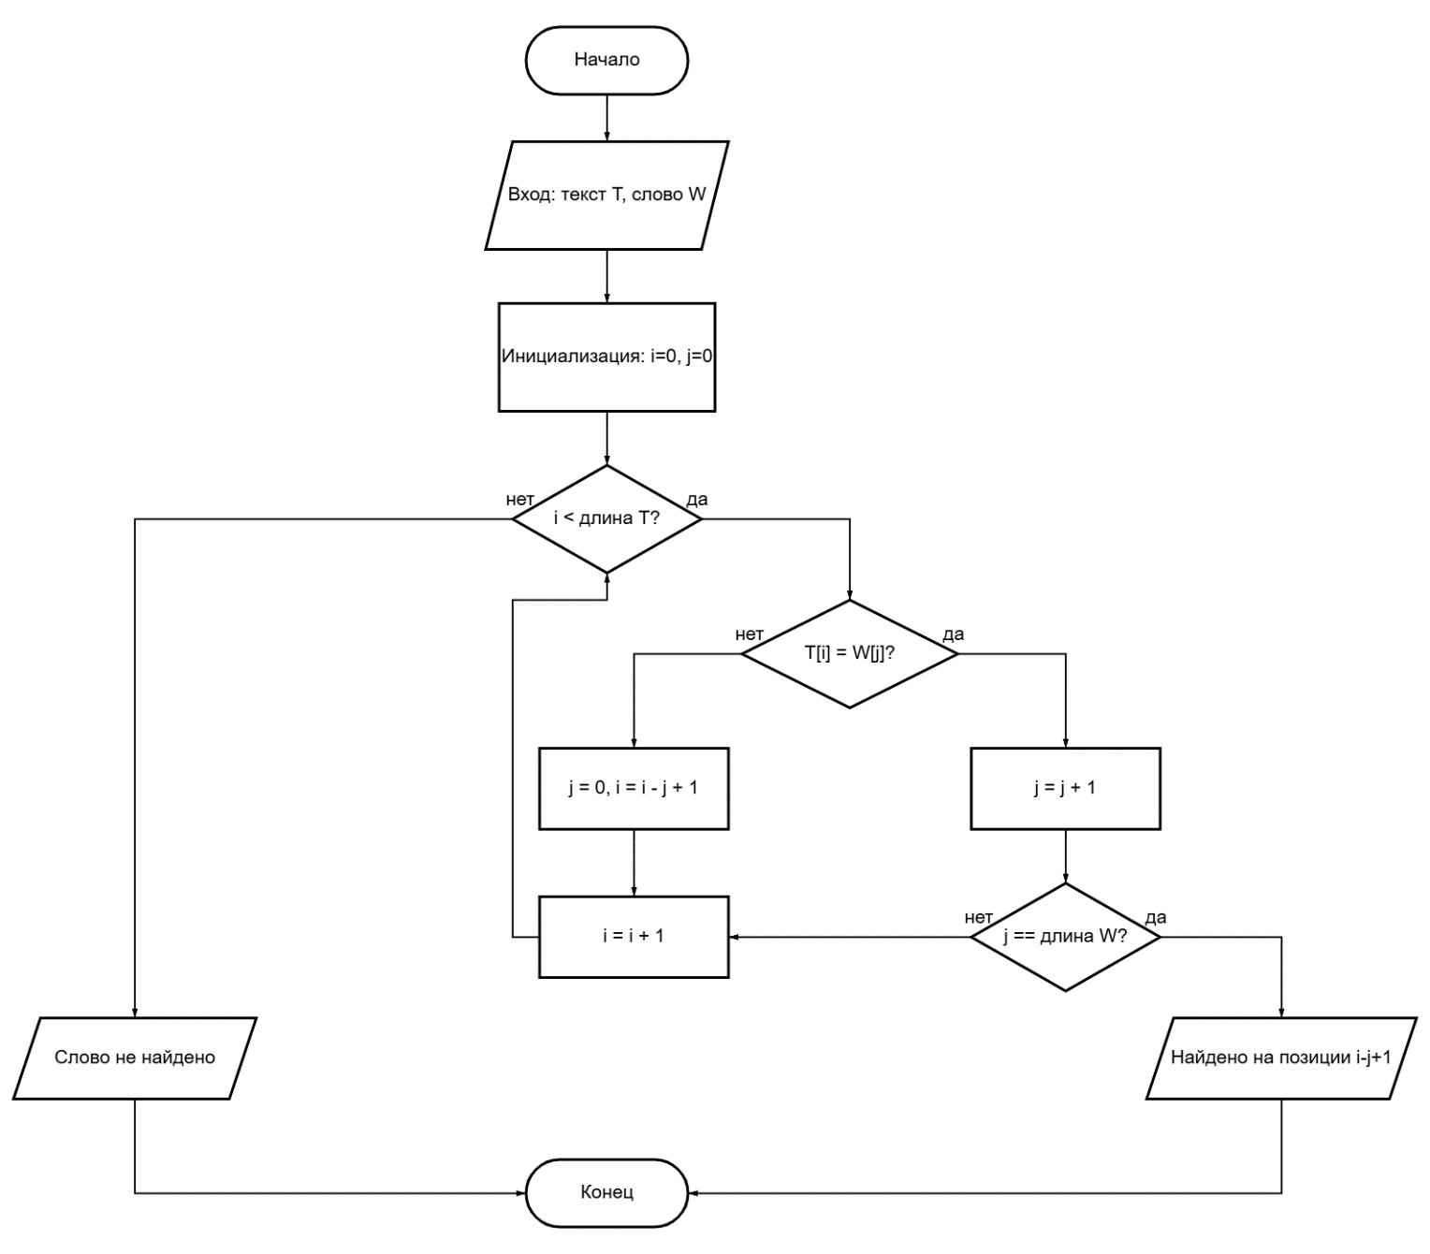
3) Пошаговый анализ работы алгоритма
- Инициализация:
Устанавливаем указатели: i на начало текста, j на начало слова.
- Сравнение символов:
Сравниваем символ текста в позиции i с символом слова в позиции j.
- Если совпадение:
Увеличиваем j (переходим к следующему символу слова)
Увеличиваем i (переходим к следующему символу текста)
Проверяем, дошли ли до конца слова (j == длина слова)
- Если конец слова достигнут:
Алгоритм завершается успешно, возвращается позиция начала слова.
- Если несовпадение:
Сбрасываем j в 0 (начинаем поиск слова заново)
Возвращаем i к следующему символу после начала предыдущей попытки
- Проверка конца текста:
Если i достиг конца текста, а слово не найдено, алгоритм завершается неудачей.

4) Программный код
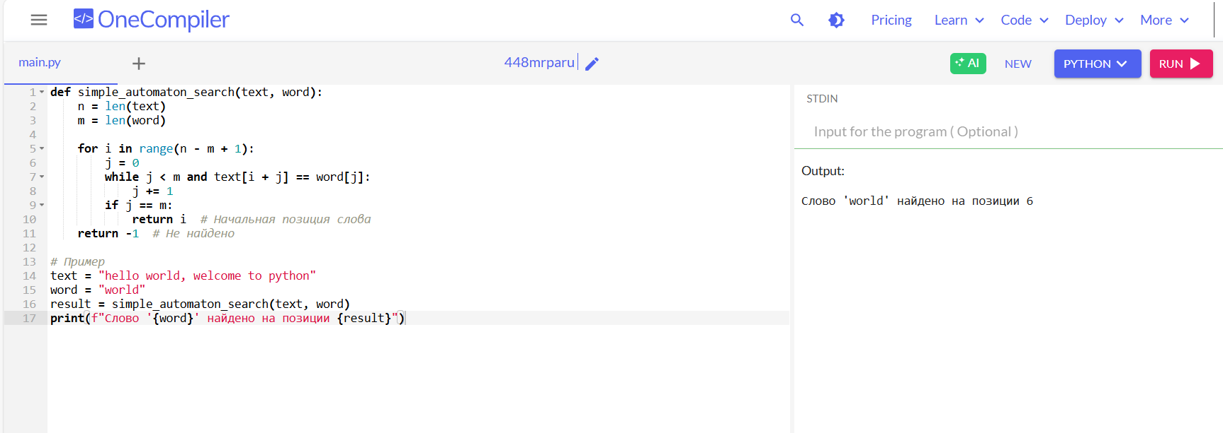

5) Примерная оценка временной сложности алгоритма с объяснением
Временная сложность: O(n × m), где:
n — длина текста
m — длина искомого слова

Объяснение: В худшем случае алгоритм сравнивает каждый символ текста с каждым символом слова:
Для каждой позиции i в тексте (n позиций)
В худшем случае сравниваем до m символов слова
Пример: текст "aaaaaaaa", слово "aaaab" — на каждой позиции будем сравнивать 5 символов

Почему такая сложность: Алгоритм использует наивный подход без оптимизаций (префикс-функция, автомат КМП), поэтому в худшем случае делает n × m сравнений.

1.3. Продвинутая вычислительная геометрия
1) Краткое описание области определения алгоритма
Алгоритм проверки принадлежности точки выпуклому многоугольнику (в данном случае треугольнику) использует метод площадей. Основан на геометрическом свойстве: точка лежит внутри треугольника тогда и только тогда, когда сумма площадей трех подтреугольников, образованных этой точкой с вершинами исходного треугольника, равна площади самого треугольника. Алгоритм не требует тригонометрических вычислений, использует только арифметические операции с координатами. Область применения: компьютерная графика (отсечение, заливка), GIS-системы, CAD, физические движки.

2) Блок схема
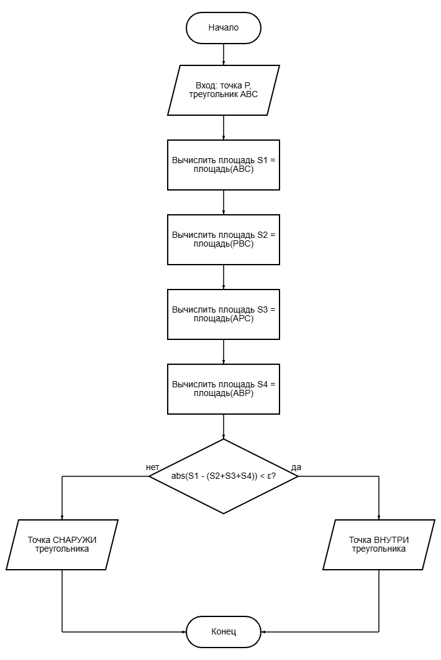
3) Пошаговый анализ работы
- Вычисление площади основного треугольника: По координатам вершин A, B, C вычисляется площадь треугольника ABC.
- Вычисление площадей подтреугольников: Вычисляются площади треугольников, образованных точкой P с каждой парой вершин:
Площадь треугольника PBC
Площадь треугольника APC
Площадь треугольника ABP
- Суммирование площадей: Складываются площади трех подтреугольников.
- Сравнение площадей: Сравнивается площадь основного треугольника с суммой площадей подтреугольников.
- Принятие решения:
Если площадь ABC ≈ сумме площадей PBC + APC + ABP (с учетом погрешности вычислений), то точка внутри треугольника.
Иначе точка снаружи.

4) Программный код
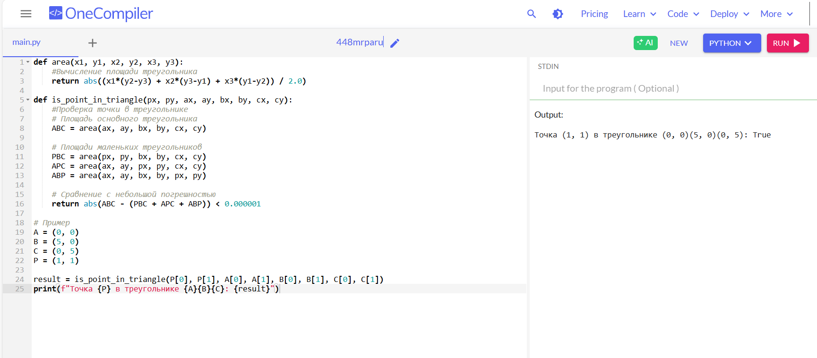

5) Примерная оценка временной сложности алгоритма с объяснением
Временная сложность: O(1) — постоянное время.

Объяснение: Алгоритм выполняет фиксированное количество операций независимо от входных данных:
3 вычисления площади (каждое требует 9 арифметических операций)
1 сложение
1 сравнение
Итого: около 30 арифметических операций

Почему такая сложность: Алгоритм основан на формуле площади через координаты, которая требует константного числа вычислений. Нет циклов, рекурсии или зависимостей от размера входных данных.

1.5. Алгоритмы на основе теории игр
1) Краткое описание области определения алгоритма
Алгоритм адаптивного противника для антагонистических игр с полной информацией о прошлых ходах. Использует статистический анализ истории игры для предсказания следующего хода оппонента и выбора оптимального ответа. Реализует простую форму обучения с подкреплением без явной модели игры. Основан на принципе: "оппонент склонен повторять свои наиболее частые стратегии". Область применения: простые игровые ИИ, тестовые среды для исследования поведенческих паттернов, базовые системы принятия решений.

2) Блок схема
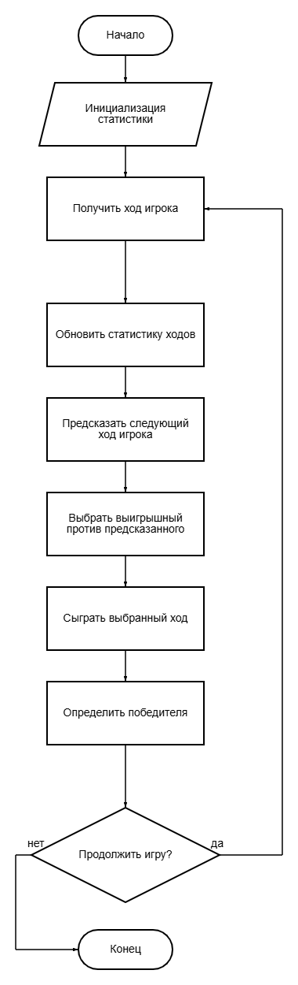
3) Пошаговый анализ работы
- Сбор статистики: Запоминается частота выбора каждого хода игроком в предыдущих раундах.
- Анализ истории: Определяется самый частый ход игрока (мода распределения).
- Предсказание: Предполагается, что игрок с наибольшей вероятностью повторит свой самый частый ход.
- Выбор контрхода: Выбирается ход, который побеждает предсказанный ход игрока.
- Игра: ИИ делает выбранный ход.
- Обновление статистики: Реальный ход игрока добавляется в статистику для следующих раундов.

4) Программный код
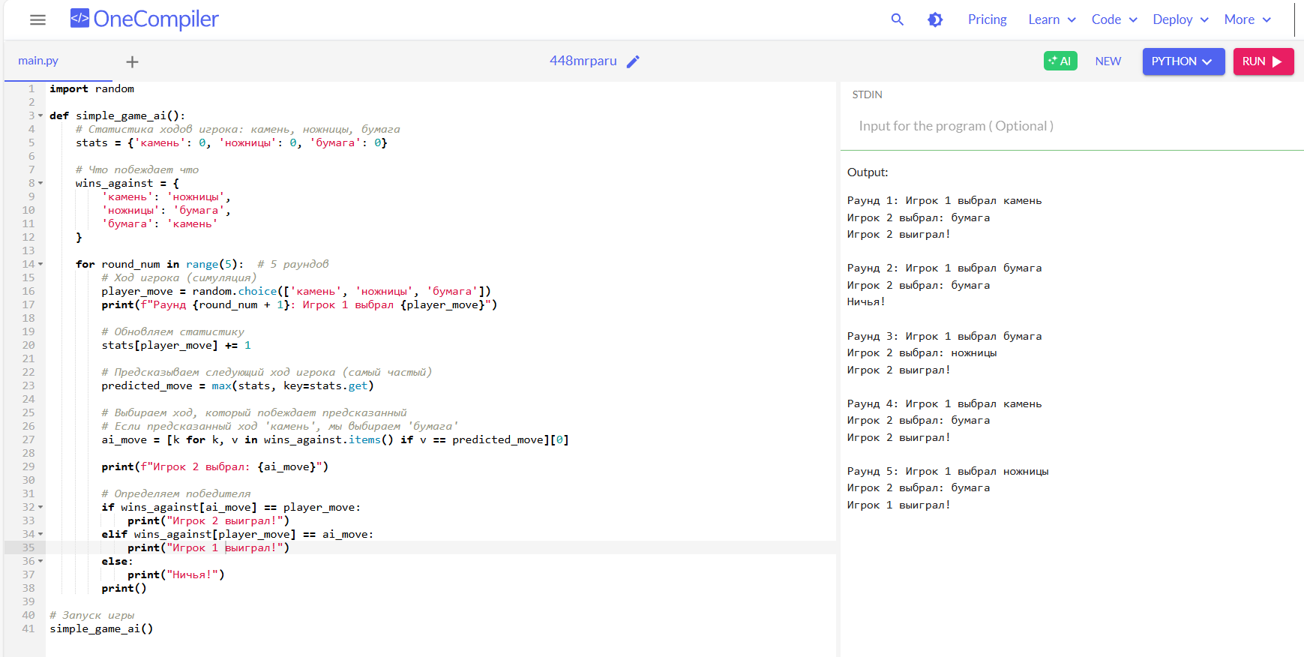

5) Примерная оценка временной сложности алгоритма с объяснением
Временная сложность: O(1) на каждый раунд.

Объяснение: В каждом раунде алгоритм выполняет:
1 операция обновления счетчика (инкремент)
Поиск максимума среди 3 значений (2 сравнения)
Поиск победного хода в таблице 3×3 (максимум 3 проверки)
Итого: менее 10 операций на раунд

Почему такая сложность: Количество возможных ходов фиксировано (3 варианта), поэтому все операции имеют константную сложность. Статистика хранится в массиве фиксированного размера.

1.7.1 Алгоритмы машинного обучения. K-Nearest Neighbors (KNN)
1) Краткое описание области определения алгоритма
Алгоритм классификации на основе ближайших соседей относится к методам ленивого обучения (lazy learning). Не строит явную модель в процессе обучения, а откладывает все вычисления до момента классификации. Использует метрику близости (обычно евклидово расстояние) для нахождения k наиболее похожих объектов в обучающей выборке и принимает решение путем голосования большинства среди их меток. Основан на предположении о локальной непрерывности данных: близкие объекты имеют схожие характеристики. Область применения: рекомендательные системы, распознавание образов, медицинская диагностика, финансовый анализ.

2) Блок схема
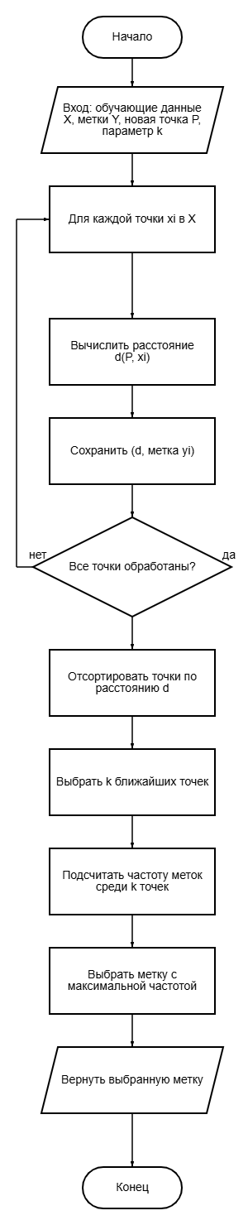
3) Пошаговый анализ работы
- Вычисление расстояний: Для новой точки вычисляются расстояния до каждой точки обучающей выборки.
- Сортировка расстояний: Все вычисленные расстояния сортируются по возрастанию.
- Выбор соседей: Из отсортированного списка выбираются k ближайших точек (первые k элементов).
- Агрегация меток: Определяются метки выбранных k точек.
- Голосование: Подсчитывается частота каждой метки среди k соседей.
- Принятие решения: Выбирается метка с наибольшей частотой (мода).

4) Программный код
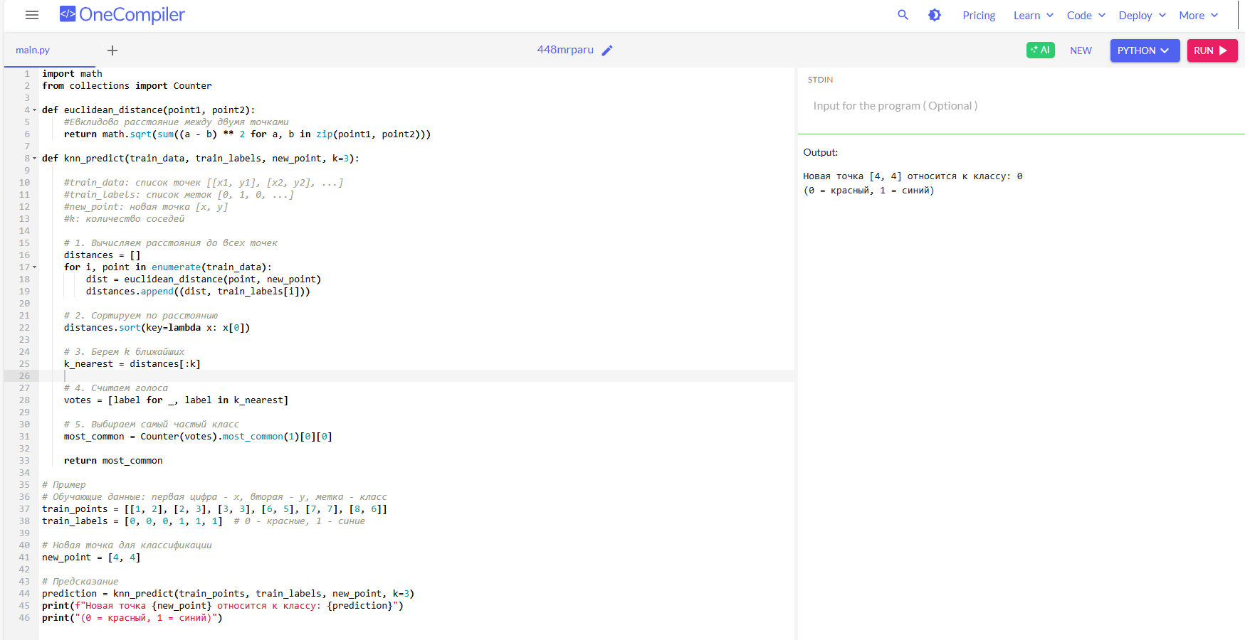
5) Примерная оценка временной сложности алгоритма с объяснением
Временная сложность: O(n × d + n log n + k), где:
n — количество обучающих примеров
d — размерность данных (количество признаков)
k — количество соседей

Объяснение:
- Вычисление расстояний: O(n × d) — для каждой из n точек вычисляем расстояние по d координатам
- Сортировка: O(n log n) — сортируем n расстояний
- Выбор и голосование: O(k) — анализируем k ближайших соседей

Доминирующая сложность: O(n × d + n log n)
Почему такая сложность:
1. Расстояние нужно вычислить до всех точек обучающей выборки
2. Для точного нахождения k ближайших нужно отсортировать все расстояния
3. В худшем случае (большая n) сложность определяется первыми двумя шагами

